Міністерство освіти і науки
Сумський державний університет
Кафедра інформатики

Обов’язкове домашнє завдання
з дисципліни Основи проектування інформаційних систем
на тему "Розробка моделі системи "Відкриття нового підприємства по виготовленню цегли", використовуючи методології проектування IDEF0 та UML"

Виконав студент групи ІН-83
Горбатенко О. О.
Перевірив асистент кафедри інформатики
Дунь О.В.

Суми 2010

Виконання

- Визначить систему, що моделюється. Модель системи обов'язково повинна бути узгоджена з викладачем

Система, що моделюється - це "Відкриття нового підприємства по виготовленню цегли "

2. Складіть список всіх основних об'єктів, які, на Вашу думку, лежать у межах системи, що моделюється. Система, що моделюється повинна містити в собі не менш ,ніж 10 об'єктів

Список всіх основних об’єктів, які, на мою думку, можуть лежать у межах системи, що моделюється
Список об’єктів:
- Початкові заощадження.
- Ділянка для підприємства.
- Будівля цеху.
- Робітники.
- Устаткування для виготовлення цегли.
- Адміністративна будівля (офіс, контора).
- Ринок збуту.
- Техніка для доставки сировини та продукції.
- Система комунікацій.
- Сировина (глина, пісок).
- Складські приміщення.
- Цінні папери.
- Рахунок у банку.
- Поїздки в банк.
3. Проведіть критичний аналіз отриманого списку об'єктів й, якщо потрібно, видаліть ті з них, які, може бути, потрапили в список випадково

Досліджуючи список, на мій погляд, з нього можна було б виключити наступні об'єкти
- Техніка для доставки сировини та продукції;
- Поїздки в банк.

4. Проведіть об'єднання об'єктів зі списку в групи. На цьому етапі можливе виявлення нових об'єктів і включення їх у список

Об'єднавши в групи об'єкти, що залишилися в списку, вийшли наступні групи об'єктів
Початкові заощадження.
Цінні папери.
Рахунок у банку .
Ділянка для підприємства.
Будівля цеху.
Адміністративна будівля (офіс, контора).
Складські приміщення.
Робітники.
Сировина (глина, пісок).
Устаткування для виготовлення цегли.
Ринок збуту.
Система комунікацій.

5. Перелічите список функцій, які повинні виконуватися в рамках системи, що моделюється. При складанні списку функцій співвідноситеся зі списком об'єктів, що Ви вже розробили раніше

В результаті доповнення отримаємо наступний список об’єктів.
Початкові заощадження.
Цінні папери.
Рахунок у банку .
Ділянка для підприємства.
Будівля цеху.
Адміністративна будівля (офіс, контора).
Складські приміщення.
Робітники.
Сировина (глина, пісок).
Устаткування для виготовлення цегли.
Ринок збуту.
Система комунікацій.
Огорожа ділянки.

6. Згрупуйте подібні функції. У міру складання й групування списку функцій може змінитися список об'єктів області, що моделюється. Об'єкти можуть виключатися зі списку, але можуть бути й повернуті назад

Функції, які повинні виконуватися в рамках системи, що моделюється:
Зібрати початкові заощадження.
Зареєструвати підприємство (Отримати цінні папери).
Відкрити рахунок у банку.
Купити будівлю для офісу.
Купити землю під зведення складських приміщень, цеху.
Обладнати систему комунікацій.
Встановити огорожу.
Налаштувати поставки сировини. Найняти робітників на роботу.
Закупити обладнання для виготовлення цегли.
Налаштувати поставки на ринок збуту.

7. Складіть список питань, на які повинна відповідати модель. Число питань повинне бути не менш 10

Об'єднавши в групи функції, вийшли наступні групи функцій:
Зібрати початкові заощадження.
Зареєструвати підприємство (Отримати цінні папери).
Відкрити рахунок у банку.
Купити будівлю для офісу.
Купити землю під зведення складських приміщень, цеху.
Закупити обладнання для виготовлення цегли.
Налаштувати поставки сировини.
Налаштувати поставки на ринок збуту.
Найняти робітників на роботу. Обладнати систему комунікацій.
Встановити огорожу.

8. Використовуючи список питань, спробуйте визначити хто буде її застосовувати

Список питань, на які повинна відповідати модель "Відкриття нового підприємства по виготовленню цегли". Це:
- Яку форму організації повинно мати підприємство?
- Скільки потрібно початкових заощаджень для організації підприємства?
- Який вид цегли вироблятиме підприємство?
- Скільки потрібно робітників і якої кваліфікації?
- Звідки постачати сировину?
- Кому продавати готовий продукт?
- Чи рентабельно буде виробляти цеглу саме в цьому регіоні?
- Який технологічний процес обрати?
- Яке обладнання потрібно для виробництва?
- Де збудувати підприємство, або купити готові виробничі приміщення?
- Чи відповідатиме розміщення підприємства екологічним, санітарним та правовим нормам?

9. Сформулюйте мету моделі. Для цього спробуйте всі питання, які Ви задали щодо системи, звести воєдино в одній пропозиції. Це й буде формулювання мети моделі

Спробуємо зрозуміти, хто буде використовувати модель? Швидше за все, це буде підприємець, або держава (в залежності від форми власності майбутнього підприємства), який має організувати весь процес виробництва, активно брати участь по його створенню, керувати ним і контролювати Його.

10. Визначить точку зору моделі. Для цього складіть список претендентів, з позиції яких може розглядатися система, що моделюється. Напроти кожного претендента поставте ті питання, на які він зможе відповісти. Виберіть із них того, позиція якого може дати відповідь на більше число питань, що задають системі. Ця позиція й буде точкою зору моделі

Сформулюємо мету моделі, об’єднавши всі питання, що задають системі, в одній пропозиції:
Мета: Визначити доцільність, обґрунтованість запровадження підприємства і послідовність дій, які необхідно виконати, щоб відкрити нове підприємство.

11. Створіть у середовищі BPwin 4.0 модель системи, використовуючи функціональну методологію IDEF0,яка б складалась з контекстної діаграми, діаграм декомпозиції 1-3 рівнів. Опишіть мету моделі і точки зору моделі, а також автора моделі На діаграмі декомпозиції 1 рівня повинне перебувати не менш чотирьох функціональних блоків. У кожного функціонального блоку 1 рівня декомпозиції повинна бути діаграма декомпозиції 2 рівня. Також повинна бути передбачена не менш однієї діаграми декомпозиції 3 рівня. Кожен тип дуг повинен бути виділений різними кольорами

Список претендентів, з позиції яких може розглядатися система, що моделюється:
    - Підприємець:
      - Яку форму організації повинно мати підприємство?
      - Скільки потрібно початкових заощаджень для організації підприємства?
      - Скільки потрібно робітників і якої кваліфікації?
      - Чи рентабельно буде виробляти цеглу саме в цьому регіоні?
      - Який технологічний процес обрати?
      - Яке обладнання потрібно для виробництва?
      - Де збудувати підприємство, або купити готові виробничі приміщення?
      - Звідки постачати сировину?
    - Міська рада:
      - Чи відповідатиме розміщення підприємства екологічним, санітарним та правовим нормам?
    - Будівельна компанія:
      - Який вид цегли вироблятиме підприємство?
      - Кому продавати готовий продукт?
Найбільш підходящою є Підприємець, як особа, яка найбільш зацікавлена у відкритті підприємства і найбільш компетентна в питаннях, які мають бути вирішені. Тому, я зупинилася на ній. Точка зору: Підприємець.
Робота у середовищі BPwin 4.0:

Щоб створити нову модель у середовищі BPwin 4.0 треба:

У діалозі вибрати режим створення нової моделі.
- Вибрати нотацію IDEF0.

Ввести ім'я моделі.

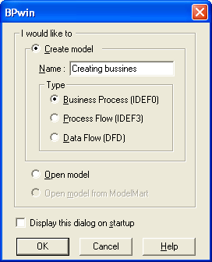

У результаті цих дій буде створена нова модель і на екрані відобразиться контекстна сторінка моделі. Контекстна діаграма має номер А-0. У центрі буде розташований функціональний блок.
Функціональний блок на контекстній сторінці моделі має номер А0. Номер розташований у правому нижньому куті блоку. Щоб заіменувати його потрібно виділити й відкрити меню по правій кнопці миші. Вибрати пункт Name і ввести ім’я функціонального блоку.
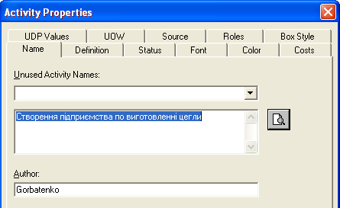

Щоб описати мету й точку зору моделі у вікні властивостей моделі треба відкрити вкладку Purpose. У вікні Purpose описати мету, а у вікні ViewPoint - точку зору, з якої буде моделюватися система.

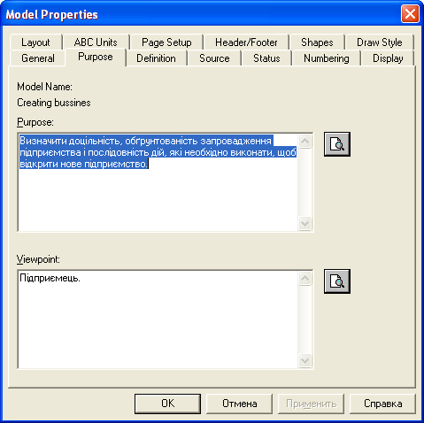

На вкладці Numbering вікна властивостей моделі треба задати правила нумерації функціональних блоків.
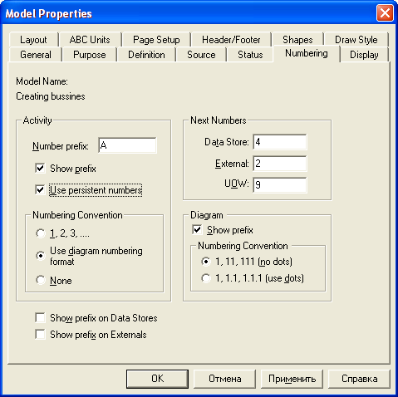

Для кожного функціонального блоку в моделі може бути створена своя сторінка декомпозиції. Якщо блок не має сторінку декомпозиції, то в його лівому верхньому куті присутня діагональна риска. Після створення сторінки декомпозиції вона зникає.
Щоб створити сторінку декомпозиції для функціонального блоку потрібно виділити блок мишею, клацнути правою кнопкою миші і вибрати пункт Decompose. У діалоговому вікні потрібно вказати нотацію IDEF0 та число функціональних блоків, які автоматично будуть створені на сторінці декомпозиції. Передбачається, що їх повинне бути не більше 6.

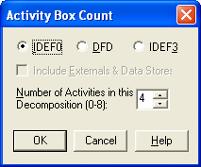
Для створення дуг Входу, Виходу, Механізму й Керування потрібно вибрати кпопку із зображенням стрілки на лінійці інструментів і провести потрібну кількість стрілок до відповідних граней функціонального блоку. До кожної грані функціонального блоку може примикати кілька стрілок.
Після створення стрілки необхідно дати їй ім'я. Для цього стрілку потрібно виділити й двічі клацнути мишею. У вікні Arrow Properties у вкладці Name треба задати ім'я стрілки, у вкладці Style визначити її стиль.

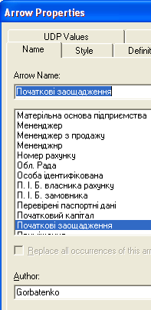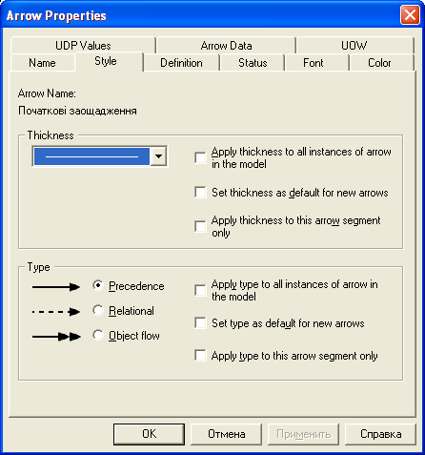

Контексна діаграма
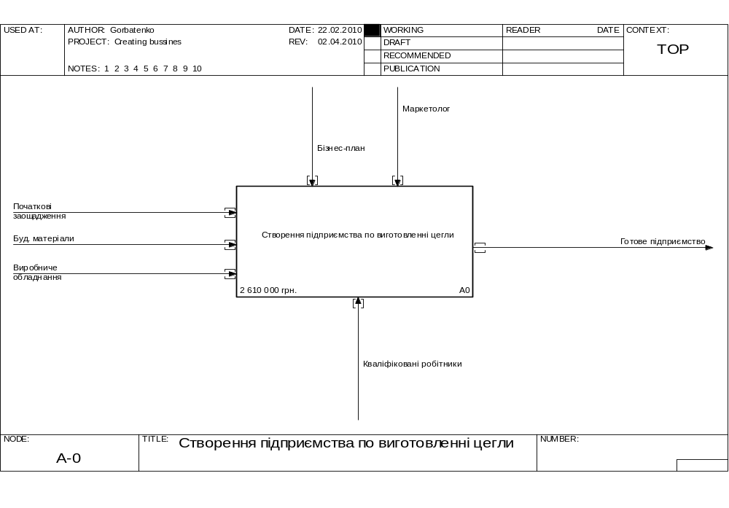

Діаграма декомпозиції 1 рівня
: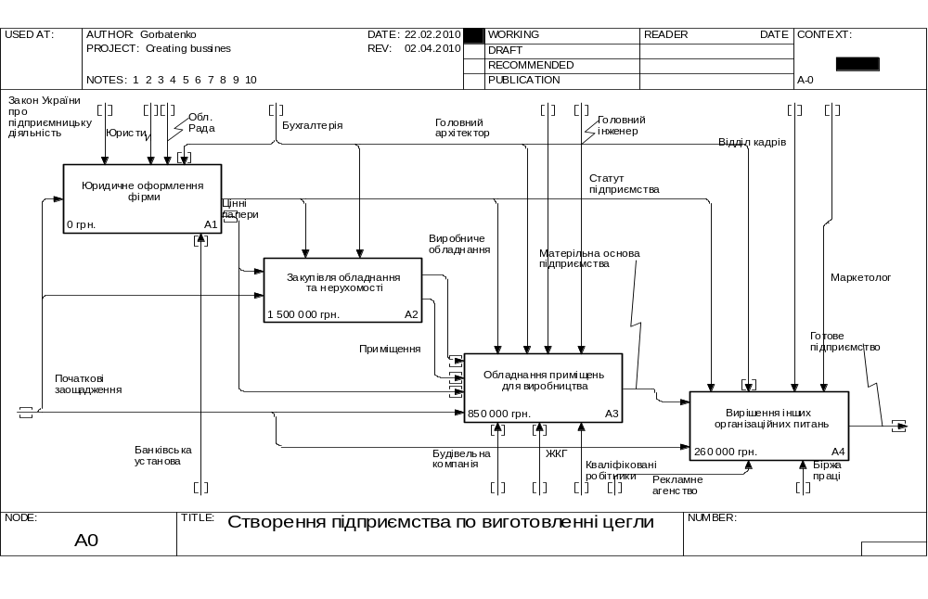

Діаграма декомпозиції 2 рівня
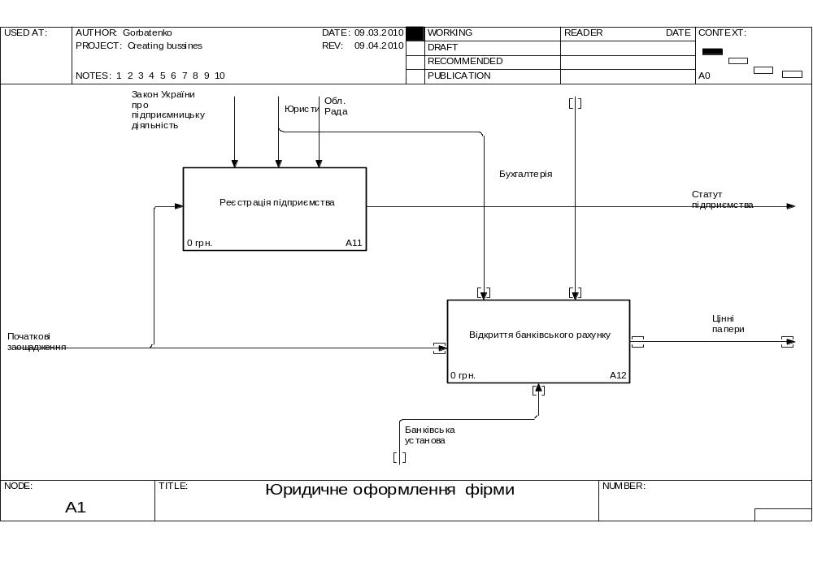

Діаграма декомпозиції 3 рівня
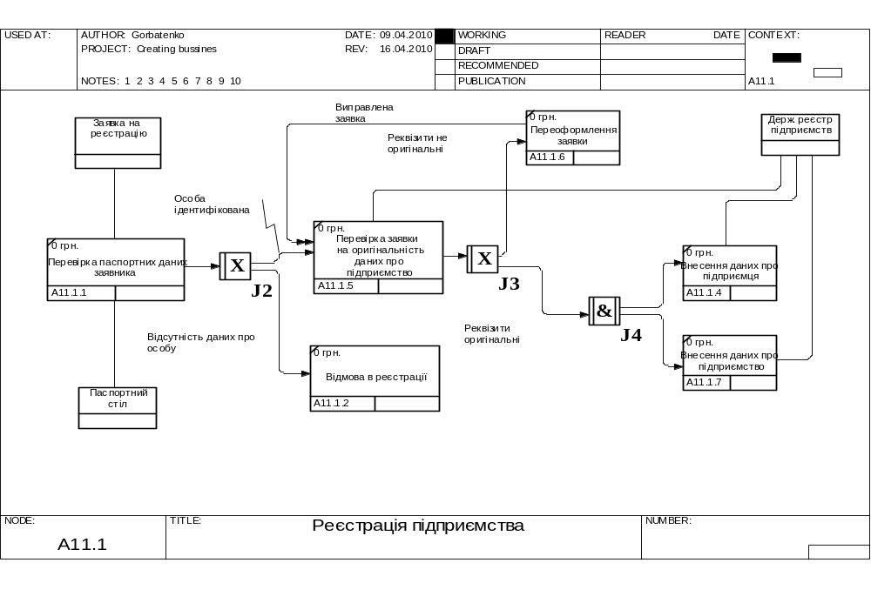

Решту діаграм див. Додаток 1

- Побудувати у середовищі Enterprise Architect 7.0 модель системи, використовуючи об'єктну методологію UML, яка б складалася із діаграми класів і діаграми діяльності:
  - Діаграма класів повинна складатися мінімум з 6 класів, у яких обов'язково повинні бути задані: ім'я класу, набір атрибутів(не менш 3) і операцій(не менш 3). Не менш чим в двух операціях класу повинні бути передбачені вхідні параметри. Також класи повинні бути зв'язані не менш 2 типами відносин : асоціації(або залежності) і агрегації(або узагальнення). Також повинне бути коротко описане призначення кожного класу за допомогою приміток.
  - Діаграма діяльності повинна складатися мінімум з 6 станів діяльності, не менше одного стану під діяльності(який повинен складатися не менше, чим із 3 станів діяльності), не менш двох розгалужень, не менш двох паралельних потоків керування й мати не менш 3 доріжок

Робота у середовищі Enterprise Architect 7.0:

  - Побудова діаграми класів
Щоб створити новий проект у середовищі Enterprise Architect 7.0 треба обрати пункт меню FileNew Project. У вікні, яке відкрилося обрати місце збереження і назву моделі та натиснути кнопку Сохранить
У вікні Project Browser обрати New Package і вказати ім’я пакету. Далі у вікні Project Browser обрати ім’я створеного пакету і обрати New Diagram. В з’явившомуся вікні вказати ім’я діаграми та обрати тип діаграми Class.

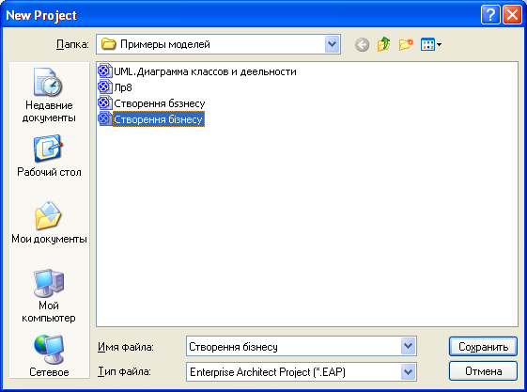

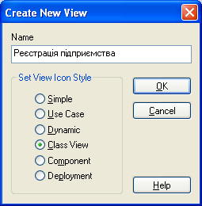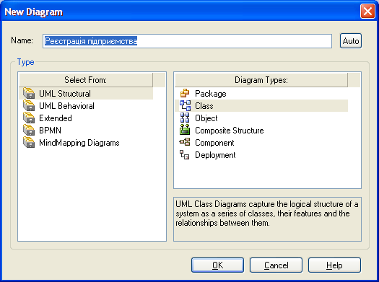

У вікні Toolbox обрати елемент Class і розташувати класи в потрібних місцях вікна діаграми.

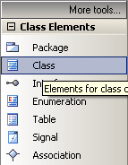

У властивостях класу необхідно вказати ім’я класу. Задати атрибути в пункті контекстного меню Attributes…" та операції в пункті Operations….

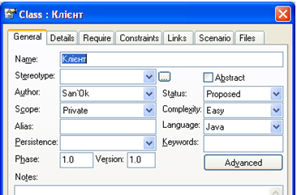

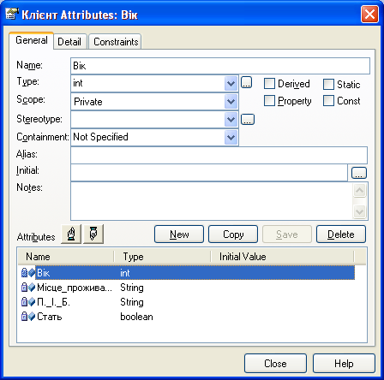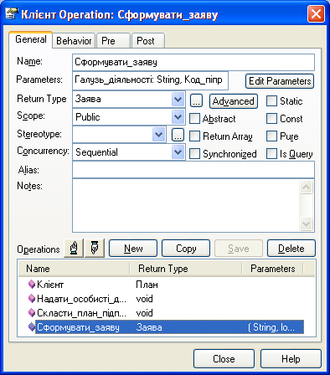

Для додавання зв’язків між класами треба обрати потрібний тип зв’язку в другій секції Class Relationships вікна Toolbox.

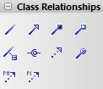

Два рази клацнувши лівою кнопкою миші по стрілці відкриється меню Association Properties, в якому треба вказати назву стрілки.

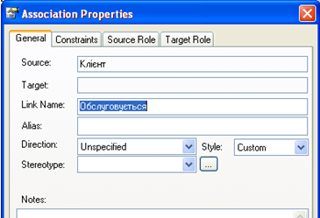

Для додавання приміток в вікні Toolbox в секції Common обрати елемент Note та помістити їх поряд з класами для їх пояснення. Потім двічі клацнути по елементу Note і в вікні, яке з’явилося, вписати примітки. Потім обрати елемент Note Link і зв’язати примітки з класами.

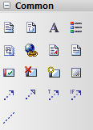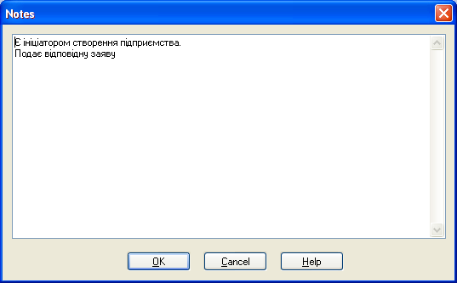

Діаграма класів
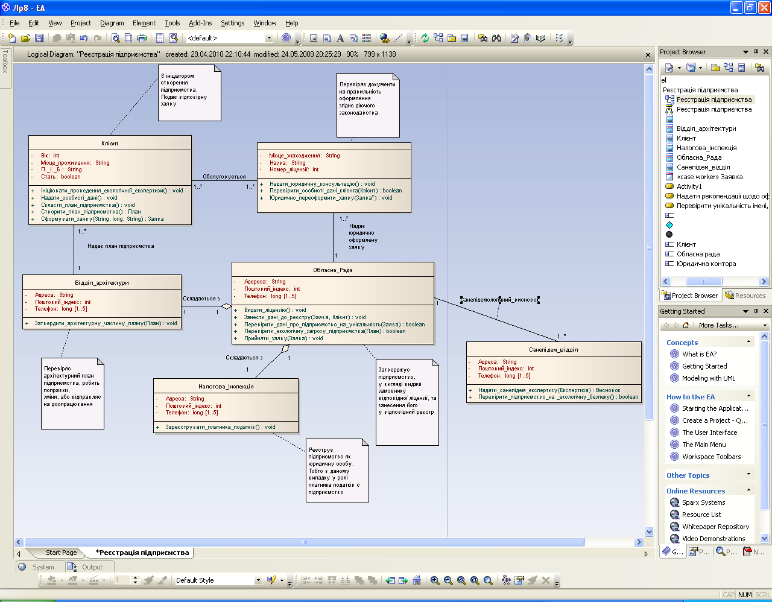

- Побудова діаграми діяльності
Щоб створити новий проект у середовищі Enterprise Architect 7.0 треба обрати пункт
меню FileNew Project. У вікні, яке відкрилося обрати місце збереження і назву моделі та натиснути кнопку Сохранить.

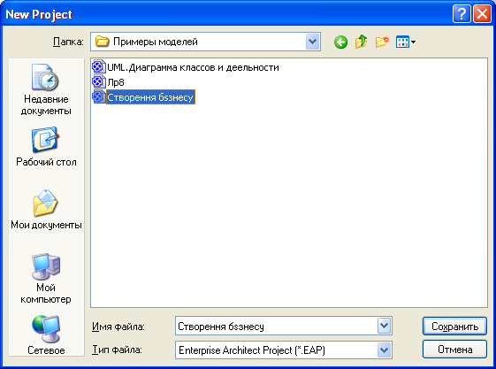

У вікні Project Browser обрати New Package і вказати ім’я пакету. Далі у вікні Project Browser обрати ім’я створеного пакету і обрати New Diagram.
Потім у вікні, що з'явилося, вписати ім'я діаграми й вибрати тип діаграми Activity.

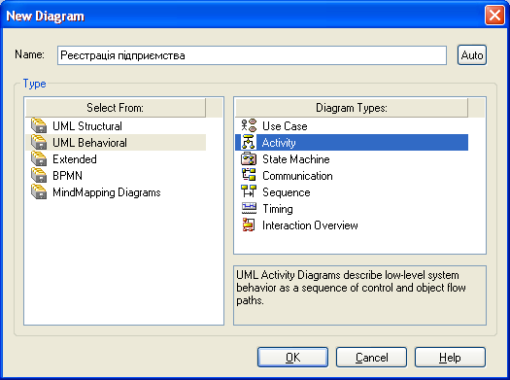

Для додавання діяльності у вікні Activity Elements треба вибрати елемент Activity і помістити його на діаграму. У вікні, що з'явилося, ввести ім'я діяльності.

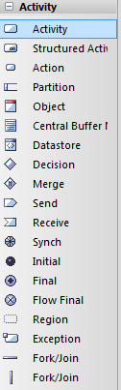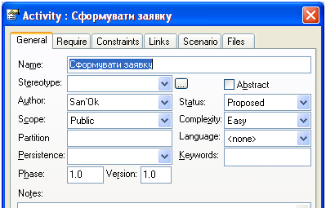

Для додавання стану піддіяльності у вікні Activity Elements треба вибрати елемент Structured Activity і помістити його на діаграму .У вікні New Structured Activity вибрати тип піддіяльності Simple Composite і, далі, у вікні, що з'явилося, у полі Name ввести ім'я стану піддіяльності.

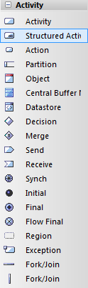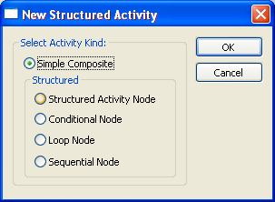

Для додавання початкового стану у вікні Activity Elements треба вибрати елемент Initial і помістити його на діаграму.

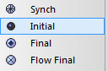

Для додавання кінцевого стану у вікні Activity Elements треба вибрати елемент Final і помістити його на діаграму.

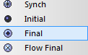

Для додавання розгалуження у вікні Activity Elements треба вибрати елемент Decision і помістити його на діаграму.

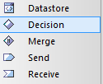
Для додавання доріжки у вікні Activity Elements треба вибрати елемент Partition і помістити його на діаграму. У вікні, що з'явилося, у поле Name записати ім'я доріжки.

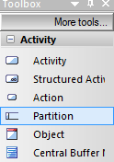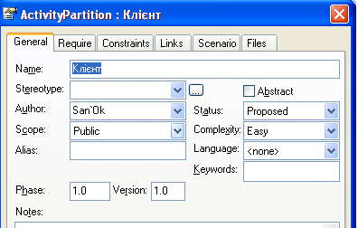

Для додавання переходу у вікні Activity Relationships треба вибрати елемент Control Flow і з'єднати за допомогою нього 2 елементи.

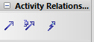

Якщо необхідно задати сторожову умову, то треба клацнути правою клавішею мишки на перехід і в меню, що з'явився, вибрати ControlFlow Properties. У вікні, що з'явилося, перейти на вкладку Constraints і в поле Guard ввести сторожову умову.

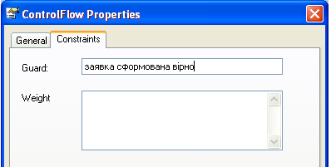

Діаграма діяльності
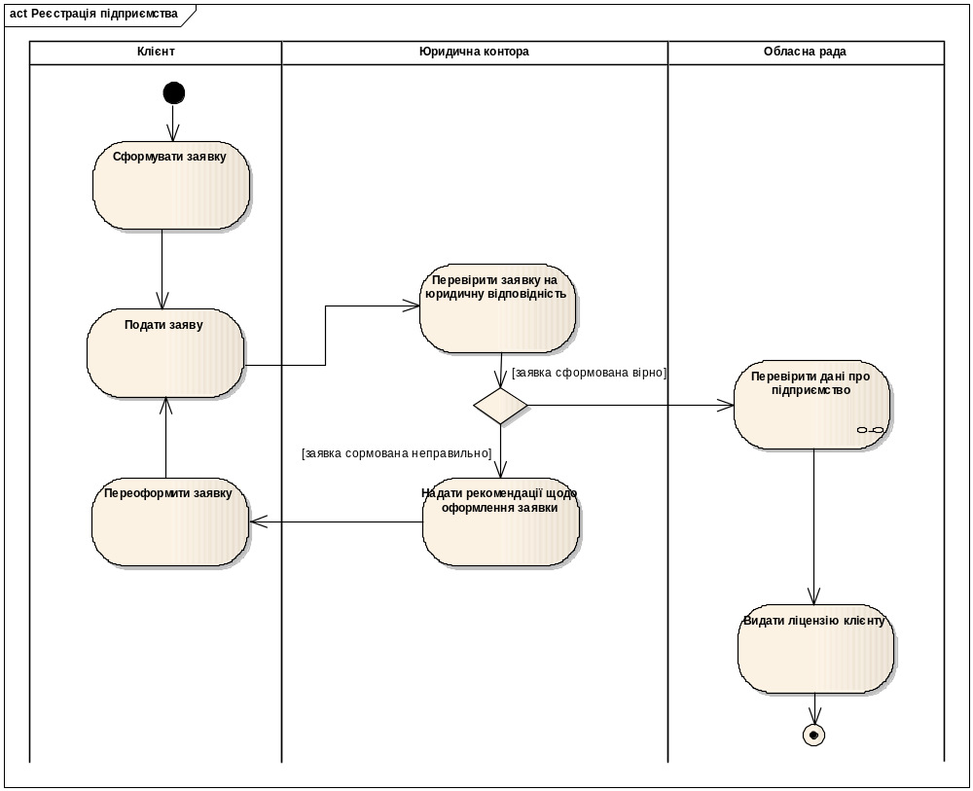

Діаграма, на якій зображується те,в що декомпозується стан під діяльності "Провести завершальні роботи"
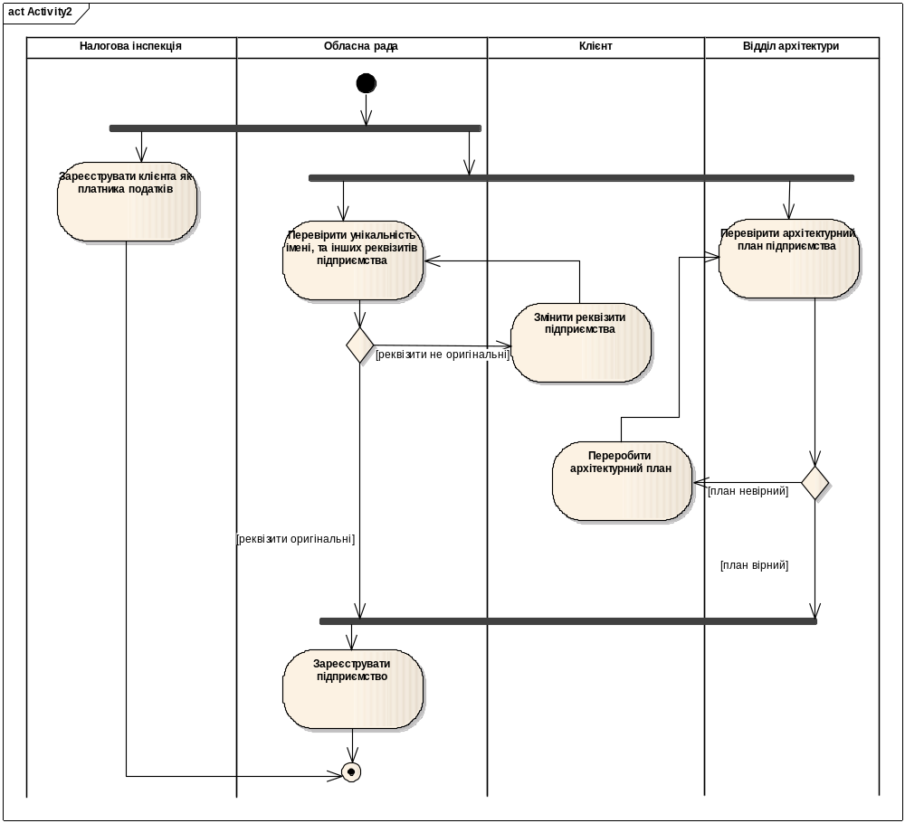

Висновок

В результаті практичної роботи я визначила систему, що моделюється – "Пошиття жіночих брюк", склала список її об’єктів та функцій, сформулювала її мету та точку зору. У середовищі BPwin 4.0, використовуючи функціональну методологію IDEF0, й у середовищі Enterprise Architect 7.0, використовуючи об'єктну методологію UML, побудувала модель цієї системи.
Функціональна методологія розглядає організацію як набір функцій, які перетворюють вхідний потік у вихідний потік інформації. Головними структурними компонентами є функції, які на діаграмах зв’язуються між собою потоками об’єктів.
Перевагою функціональної методології є реалізація структурного підходу до проектування ІС за принципом "вниз", тобто коли кожний функціональний блок може бути декомпозований на безліч під функцій.
Головним недоліком функціональної методології є те, що процеси і дані існують окремо один від одного. Також в цих методологіях чітко не вказані умови виконання процесів обробки інформації, які динамічно можуть змінюватись.
Об’єктна методологія розглядає організацію, що моделюється, як набір взаємодіючих об’єктів. Об’єкт визначається як відчутна реальність (предмета або явища), що має чітко обумовлене поводження.
Головними структурним компонентом виступає клас об’єктів з набором функцій, які можуть звертатися до атрибутів цього класу.
Перевагою об’єктної методології є те, що вона дозволяє описати систему практично зі всіх можливих точок зору і різні аспекти поведінки системи. Також можлива побудова систем в самих різних областях будь-якого розміру і складності. Крім того, більшість сучасних мов програмування, інструментальних засобів і операційних систем є в тій чи іншій мірі об'єктно-орієнтованими, а це дає вагомі підстави судити про світ в термінах об'єктів.
Головним недоліком є те, що вживання об’єктної методології вимагає введення додаткових способів представлення інформації про предметну область і методів її аналізу. Мова UML включає більше 100 різних умовних позначень. Для успішного використання подібного механізму потрібна наявність певного рівня кваліфікації у фахівців. Для невеликих проектів ефективнішим може виявитися вживання класичних методів розробки.

